**BÀI TẬP SƠ ĐỒ LỚP**

**Bài tập 1**: Một ngân hàng ở tại một địa phương sẽ có nhiều khách hàng đến giao dịch hoặc gửi tiền. Mỗi khách hàng có một tài khoản và có thể có một thẻ tín dụng gắn liền với tài khoản này do ngân hàng đó cấp (Thẻ tín dụng là thẻ mượn nợ của khách hàng đối với ngân hàng). Tài khoản của khách hàng có thể là tài khoản thông thường để giao dịch hoặc là tài khoản tiết kiệm. Bên cạnh đó mỗi khách hàng đều được cấp một thẻ ATM để giao dịch. Thông tin giao dịch bằng thẻ ATM đối với một tài khoản nào đó có thể là Rút tiền, Chuyển tiền, đổi pin hoặc kiểm tra số dư.

1. Xây dựng sơ đồ lớp cho bài toán trên.

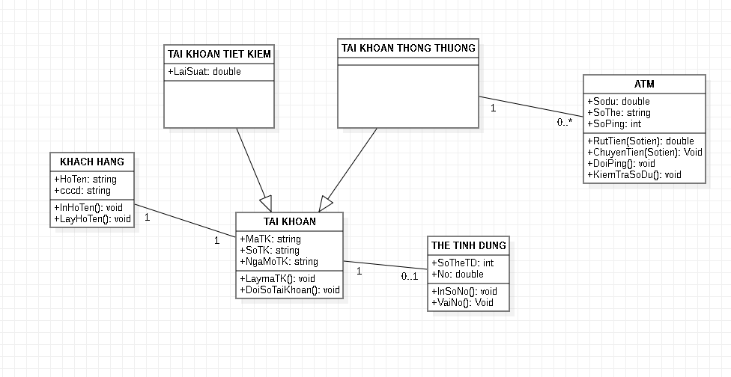

1. Chuyển sơ đồ lớp về CSDL quan hệ (xác định khóa chính, khóa ngoại)

TAIKHOAN(**MaTK,** SoTK, NgayMoTK)

KHACHANG(HoTen, **cccd**)

THETINDUNG(**SoTheTD**, No)

ATM(Sodu**, SoThe**, SoPin, ***MaTK***)

TAIKHOANTHONGTHUONG(**MaTK**, SoTK, NgayMoTK)

TAIKHOANTIETKIEM(**MaTK**, SoTK, NgayMoTK, LaiSuat)

1. Xác định các ràng buộc tham chiếu.

ATM(MaTK) -> TAIKHOANTHONGTHUONG(MaTK)

**Bài tập 2:** Một trường THPT cần quản lý việc giảng dạy của giáo viên. Mỗi giáo viên đều có thông tin như tên họ, ngày tháng năm sinh,… Mỗi giáo viên dạy tối đa là 2 môn học. Mỗi khối lớp có ít nhất là 5 lớp và được bố trí học ở những phòng học cố định. Mỗi lớp có tối đa là 40 học sinh. Lớp học có 2 loại là lớp chuyên và lớp học bình thường. Lớp chuyên là chuyên một hoặc nhiều môn. Giáo viên dạy ở mỗi lớp ở mỗi phòng sẽ có thời khóa biểu cụ thể vào những giờ giấc cố định theo từng học kỳ.

1. Xây dựng sơ đồ lớp cho bài toán trên.

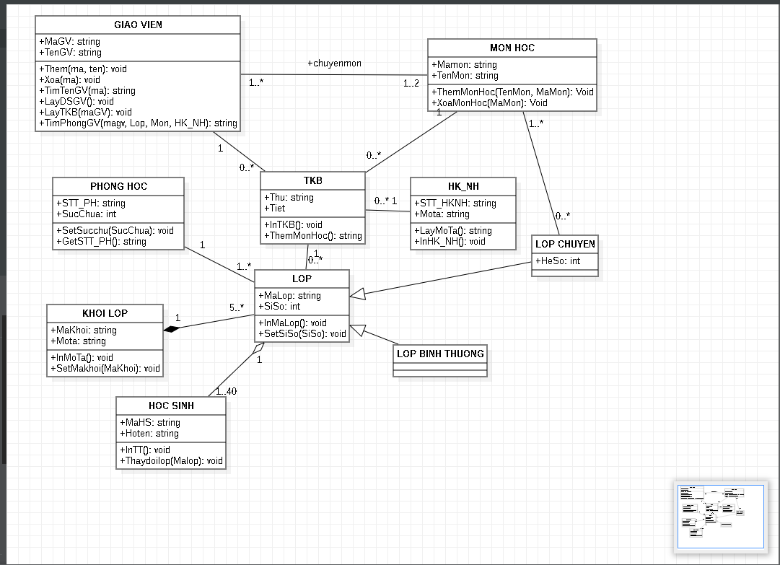

1. Chuyển sơ đồ lớp về CSDL quan hệ (xác định khóa chính, khóa ngoại)

GIAOVIEN(**MaGV**,HoTen)

MONHOC(**MaMon**,TenMon)

CHUYENMON(***MaGV,MaMon***)

HK_NH(**STT_NH**,Mota)

LOP(***MaLop,MaKhoi,STT_PH,***Siso)

TKB(***MaGV,STT_NH,MaMon*,Thu**,tiet)

PHONGHOC(**STT_PH**,SucChua)

KHOILOP(**MaKho**i,Mota)

HOCSINH(**MaHS**, HoTen)

LOPCHUYEN(***MaLop,MaKhoi,STT_NH,HeSo***,SiSo)

LOPTHUONG(***MaLop,MaKhoi,STT_NH,SiSo***)

CHUYEN(***MaLop,MaMon***)

1. Xác định các ràng buộc tham chiếu.

CHUYENMON(MaGV) => GIAOVIEN(MaGV)

CHUYENMON(MaMon) => MONHOC(MaMon)

TKB(MaGV) => GIAOVIEN(MaGV)

TKB(MaLop) => LOP(MaLop)

TKB(STT_NH) => HK_NH(STT_NH)

LOP(MaKhoi) => KHOILOP(MaKhoi)

CHUYEN(MaLop) => LOP(MaLop)

CHUYEN(MaMon) => MONHOC(MaMon)

**Bài tập 3:** Một hãng hàng không phục vụ đặt vé cho hành khách được mô tả như sau. Mỗi chuyến bay thuộc hãng đều thực hiện bằng máy bay có số hiệu riêng vào những giờ bay cụ thể theo từng nơi đến và nơi xuất phát (SAN BAY). Khách hàng đặt vé máy bay ở những chuyến bay này đều được quản lý thông tin chặt chẽ như họ tên, số passport/ số CMND tùy chuyến bay nội địa hay quốc tế. Khi khách hàng đặt vé sẽ có giá vé tương ứng theo từng loại vé theo từng ngày và được xếp chổ ngồi trên máy bay (skyboss, economic). Khách hàng có thể đặt vé bằng thẻ visa hay debit hay master card. Hành lý của khách hàng trong từng chuyến bay cũng sẽ được quản lý (ký gửi vali hoặc kiện hàng).

1. Xây dựng sơ đồ lớp cho bài toán trên.

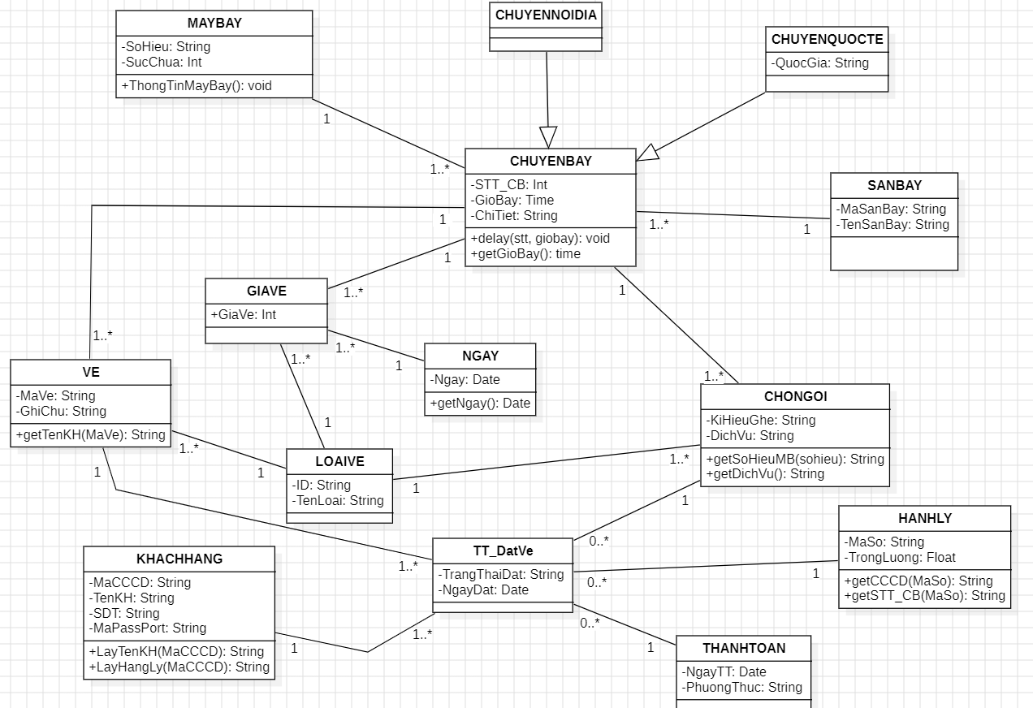

1. Chuyển sơ đồ lớp về CSDL quan hệ (xác định khóa chính, khóa ngoại)

MAYBAY(**SoHieu**, SucChua, ***STT_CB***)

CHUYENBAY(**STT_CB**, GioBay, ChiTiet, ***MaSanBay, SoHieu, MaVe, KiHieuGhe***)

VE(**MaVe**, GHICHU, ***ID, STT_CB***)

LOAIVE(**ID**, TenLoai, ***KiHieuGhe***)

NGAY(NGAY)

CHONGOI(**KiHieuGhe**, DichVu, ***ID, STT_CB***)

GIAVE(GiaVe, ***STT_CB***)

KHACHHANG(**MaCCCD**, TenKH, SDT, MaPassPort)

TT_DATVE(**TrangThaiDat, NgayDat**, ***MaCCCD***)

HANHLY(**MaSo**, TrongLuong, ***TrangThaiDat, NgayDat***)

THANHTOAN(NgayTT, PhuongThuc, ***TrangThaiDat, NgayDat***)

1. Xác định các ràng buộc tham chiếu.

**Bài tập 4:** Quản lý shop quần áo được mô tả như sau: Mỗi sản phẩm quần áo đều thuộc vào một nhãn hàng nào đó (Viettien, Taydo, Khatoco …) với giá niêm yết theo từng tháng. Khi khách hàng đến mua quần áo thì nhân viên sẽ tiến hành lập hóa đơn cho khách hàng theo ngày mua, số lượng, đơn giá… Khách hàng chỉ cung cấp thông tin đơn giản như tên, số điện thoại,.. Tùy vào từng chương trình khuyến mãi mà cửa hàng sẽ giảm giá theo đợt đều cho từng sản phẩm (ví dụ 5% cho tất cả các sản phẩm…) Và nếu khách hàng mua trong thời gian khuyến mãi sẽ được giảm giá.

1. Xây dựng sơ đồ lớp cho bài toán trên.

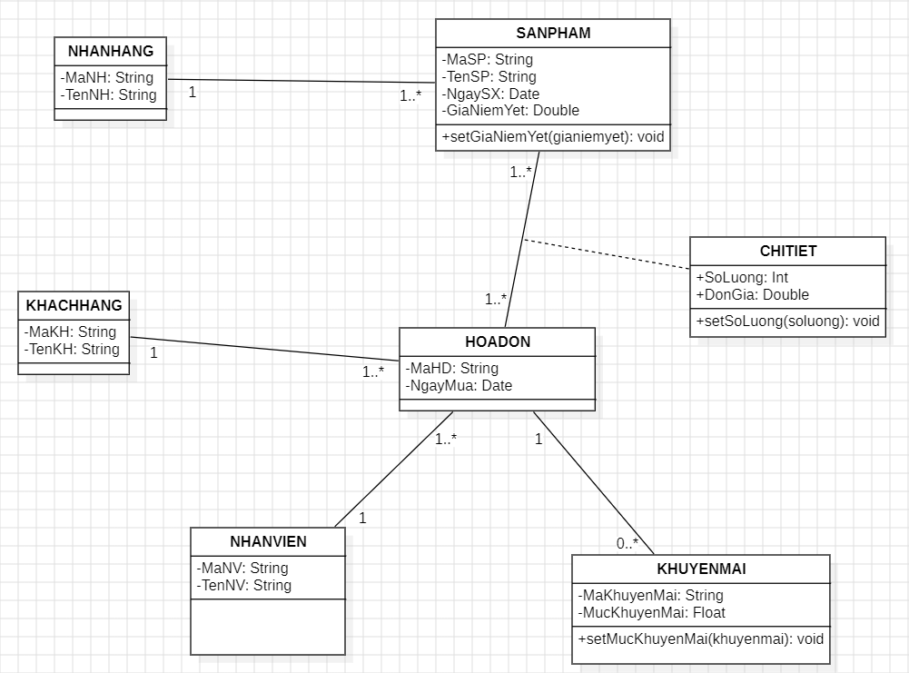

1. Chuyển sơ đồ lớp về CSDL quan hệ (xác định khóa chính, khóa ngoại)

NHANHANG(**MaNH**, TenNH)

SANPHAM(**MaSP**, TenSP, NgaySX, ***MaNH***)

KHACHHANG(**MaKH**, HoTen)

NHANVIEN(**MaNV**, HoTen)

KHUYENMAI(**MaKM**, MucKM)

HOADON(**MaHD**, NgayMua, ***MaSP, MaKH, MaNV, MaKhuyenMai***)

CHITIET(**SoLuong, DonGia, *MaHD, MaSP***)

1. Xác định các ràng buộc tham chiếu.

SANPHAM(MaNH) => NHANHANG(MaNH)

HOADON(MaKH) => KHACHHANG(MaKH)

HOADON(MaNV) => NHANVIEN(MaNV)

HOADON(MaSP) => SANPHAM(MaSP)

CHITIET(MaSP) => SANPHAM(MaSP)

CHITIET(MaHD) => HOADON(MaHD)

HOADON(MaKhuyenMai) => KhuyenMai(MaKhuyenMai)

**Bài tập 5**

Một hội thảo có nhiều chủ đề khác nhau do một trường đại học đóng vai trò tổ chức. Hội thảo gồm nhiều ban như ban điều hành, ban tổ chức duyệt bài, ban thư ký thu tiền sắp xếp phiên báo cáo,…Mỗi ban có nhiều giáo sư đầu ngành tham gia, thông tin mỗi giáo sư bao gồm họ tên, học vị, nơi công tác, địa chỉ liên hệ, email… Khi tác giả của bài báo gửi bài ở một chủ đề cụ thể thì hệ thống sẽ ghi nhận lại. Mỗi tác giả cần được quản lý các thông tin như họ tên, nơi công tác, email, số điện thoại… Một bài báo sẽ có nhiều tác giả tham gia viết và có vị trí đứng tên nhất định (vị trí đầu tiên là người viết chính, các vị trí còn lại là viết phụ). Mỗi bài báo sẽ có tựa đề, tóm tắt, từ khóa và file nội dung. Sau thời hạn nộp bài 15 ngày cho hội thảo thì mỗi bài báo sẽ có 02 giáo sư trong hội thảo duyệt bài, mỗi giáo sư sẽ cho ý kiến cụ thể đối với từng bài (Ý kiến). Những bài báo được duyệt sẽ được sắp xếp báo cáo vào từng phiên cụ thể ứng với từng chủ đề nói trên. Mỗi bài báo cần phải đóng phí tham dự và đăng bài. Phí này áp dụng chung tất cả các bài báo của hội thảo và phải xuất ra biên nhận khi tác giả đóng tiền cho bài báo mình viết.

1. Xác định tên các lớp.

CHUDE(**MaChuDe**, TenChuDe, MoTa, ***MaPhien***)

PHIENBAOCAO(**MaPhien**, NgayBaoCao, ***MaChuDe****,* ***MaBaiBao***)

BAIBAO(**MaBaiBao**, TuaDe, TomTat, TuKhoa, File, ***MaGS***, ***MaBienNhan***, ***MaTacGia***)

BIENNHAN(**MaBienNha**n, XacNhan, ***MaTacGia***)

THAMGIA(**MaViTri**, TenViTri, ***MaTacGia***)

GIAOSU(**MaGS**, TenGS, HocVi, NoiCongTac, DiaChi, Email, ***MaBan****,* ***MaYKien***)

YKIEN(**MaYKien**, NoiDung, ***MaGS***)

BAN(**MaBan**, Ten, SoLuong, ChucNang, ***MaGS***)

TACGIA(**MaTacGia**, HoTen, NoiCongTac, DiaChi, Email, ***MaViTri****,* ***MaBaiBao***)

1. Vẽ sơ đồ lớp với các thuộc tính, phương thức và mối quan hệ giữa chúng.

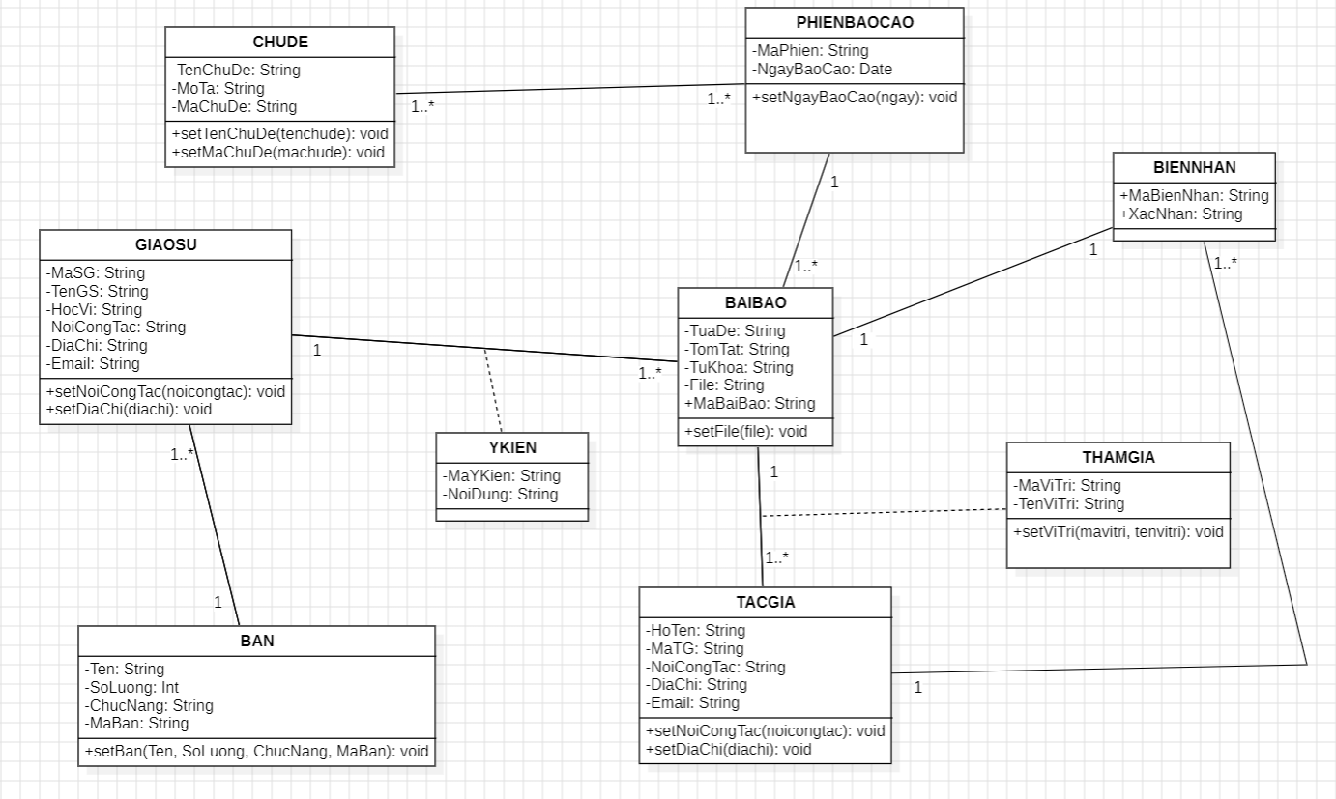

**Bài tập 6:**

Một cửa hàng bán thực phẩm liên quốc gia (dạng sỉ với số lượng lớn) gồm nhiều loại khác nhau. Mỗi mặt hàng của từng loại được quản lý bởi định danh, tên, hình ảnh, giá bán, mô tả và đánh giá bởi khách hàng. Mặt hàng được nhập từ nhà sản xuất với giá nhập là tương đối cố định. Mỗi mặt hàng cần xem xét kích thước tiêu chuẩn như (loại nhỏ, vừa, lớn, quá khổ…) Do bán với số lượng lớn nên khách hàng tương tác hệ thống cần phải có tài khoản, được quản lý như định danh, tên, số điện thoại, địa chỉ và trạng thái kích hoạt tài khoản. Mỗi tài khoản thuộc một trong các nhóm như nhóm quản trị, nhóm khách hàng thường xuyên, khách hàng thân thiết…Khi khách hàng đặt một mặt hàng giá sỉ sẽ có số thứ tự đặt hàng tương ứng để giữ chổ. Sau đó, mỗi đơn hàng được tạo ra gồm mã đơn, ngày tạo, tên đại diện của khách hàng, số điện thoại liên hệ, ghi chú, trạng thái đơn (chuẩn bị, đã sẵn sàng xuất hoặc đã giao…), tổng giá tiền, giá cuối cùng (nếu có giảm), phương thức trả, địa chỉ giao hàng và chi phí giao. Sau khi mỗi đơn hàng được xác lập thì đơn vận chuyển sẽ được xuất cho đơn hàng tương ứng để giao cho khách hàng. Mỗi đơn vận chuyển sẽ lưu thông tin như kinh độ, vĩ độ của địa điểm giao và thời gian giao. Hóa đơn có thể được giảm giá nếu thời điểm mua phù hợp với thời điểm khuyến mãi của cửa hàng. Khách hàng có thể để lại bình luận cho cửa hàng và cho đánh giá. Trong trường hợp gặp sự cố do chuyển phát hoặc mặt hàng bị lỗi thì cửa hàng sẽ hoàn trả phí cho khách hàng tương ứng với đơn đặt hàng thông qua thẻ tín dụng, bao gồm tổng tiền trả, tên thẻ, số thẻ và tình trạng chuyển tiền. Lưu ý, mỗi đơn hàng chỉ đặt cho một mặt hàng cụ thể.

1. Xây dựng sơ đồ lớp cho bài toán trên.

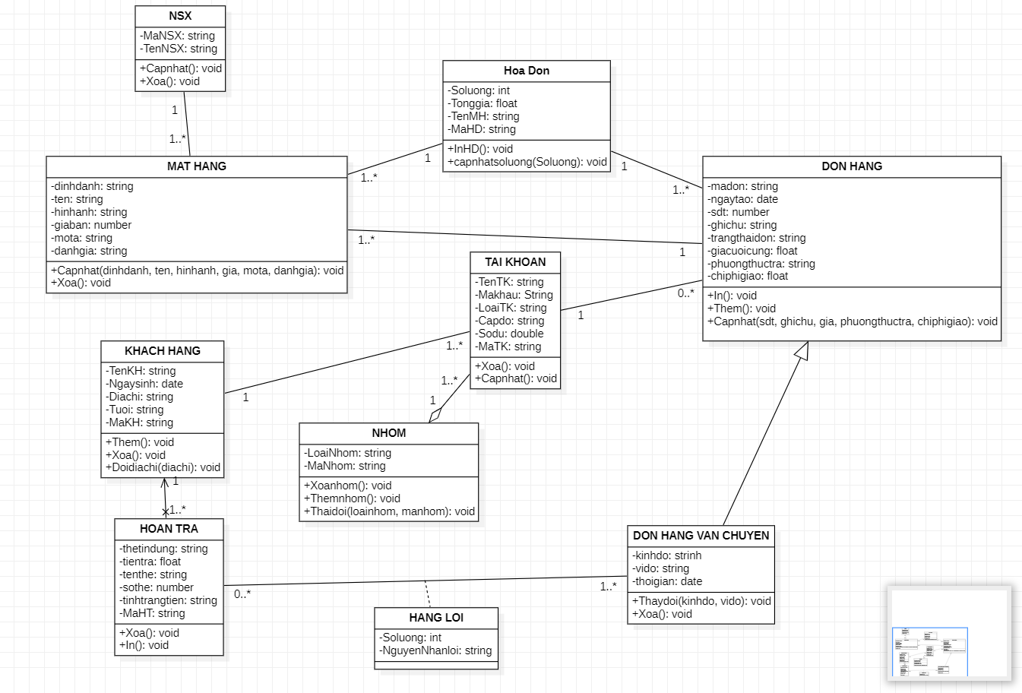

1. Chuyển sơ đồ lớp về CSDL quan hệ (xác định khóa chính, khóa ngoại)

NSX(**MaNSX**,TenNSX)

MATHANG(**Dinhdanh**,Ten,Hinhanh,Hanhgia,Giaban,Mota,***MaNSX,MaHD,Madon***)

HOADON(**MaHD**, Soluong,Tonggia,Tenmathang)

DONHANG(**Madon**,Ngaytao,Sdt,Ghichu,Trangthaidon,Giacuoicung,Phuongthuctra,Chiphigiao,***MaHD,MaTK***)

DONHANGVANCHUYEN(**Madon**,Ngaytao,Sdt,Ghichu,Trangthaidon,Giacuoicung,Phuongthuctra,Chiphigiao,***MaHD,MaTK***,**Kinhdo,Vido**,Thoigian)

TAIKHOAN(**MaTK**, Tentaikhoan, Matkhau, Loaitaikhoan, Capdo, Sodu, ***MaKH, Manhom***)

NHOM(**Manhom**, Loainhom)

KHACHHANG(**MaKH**,TenKH,Ngaysinh,Diachi,Tuoi)

HOANTRA(**MaHT**,Thetinhdung,Tienthe,Sothe,Tinhtrangtien,***MaKH***)

HANGLOI(***Madon,MaHT***,Soluong,Nguyennhanloi)

1. Xác định các ràng buộc tham chiếu.

MATHANG(MaNSX) -> NSX(MaNSX)

MATHANG(MaHD) -> HOADON(MaHD)

MATHANG(Madon) -> DONHANG(Madon)

DONHANG(MaHD) -> HOADON(MaHD)

DONHANG(MaTK) -> TAIKHOAN(MaTK)

DONHANGVANCHUYEN(MaHD) -> HOADON(MaHD)

DONHANGVANCHUYEN(MaTK) -> TAIKHOAN(MaTK)

HOANTRA(MaKH) -> KHACHHANG(MaKH)

HANGLOI(Madon) -> DONHANG(Madon)

HANGLOI(MaHT) -> HOANTRA(MaHT)